ОБЩЕСТВО С ОГРАНИЧЕННОЙ ОТВЕТСТВЕННОСТЬЮ
«АГРО-ТЕХНИКА ЮГ»
344015, Россия, г. Ростов-на-Дону, ул. Обзорная, дом 12А
Телефон: +7 918 528 55 44, +7 988 563 98 77
Е-mail: Agrotehnika-ug@yandex.ru

Предпосевные Культиваторы VIKING LH 8

Используется для предпосевной финишной обработки почвы под зерновые, под сахарную свеклу, подсолнечник, кукурузу, для обработки паров, для работы после пахоты и дискования.

Технические характеристики:

Модель | VIKING LH 8,0
Рабочая ширина, м | 8
Масса, кг | 2350
Количество зубьев, шт. | 98
Вид зубьев | S+100
Требуемая мощность, л.с. | 185-225
ЦЕНА с Доставкой | 1 150 000

Viking LH 6,8 м зуб S+100
Viking LH 6,3 м зуб S+100

1. Полная качественная подготовка поля к посеву за 1 проход при помощи предпосевного культиватора Viking:
- выравнивание - выравнивающая планка
- культивация, рыхление - 5 рядов S-образных стоек – полное перекрытие по ширине
- прикатка - струнный вал
Получаем полное отсутствие гребней, глыб, следов, выровненную поверхность с уплотненным ложем для семян в посевном слое почвы.
2. Стабильная глубина обработки, от 4 до 12 см., по всей длине и ширине захвата.
3. Полное копирование рельефа почвы, а также высокая производительность за счет работы на больших скоростях – 12-15 км/час, благодаря тандемной колесной системе и боковым опорным колесам.
4. За счет 5-ти рядов S-образных стоек размещены с определенным шагом исключается забивание растительными остатками в процессе работы.
5. Долгий срок службы агрегата:
- S-образная стойка отлично амортизирует и обходит препятствие;
- прочная рама из шведской стали с высокими показателями износостойкости + порошковая покраска
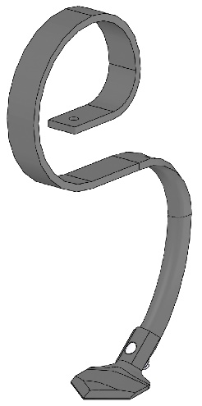

- Зубья SK – рыхление почвы, подрезание и измельчение пожнивных остатков, максимальная глубина обработки до 12 см.
Ширина лапки – 100 мм., размер стойки 45х10 мм.

